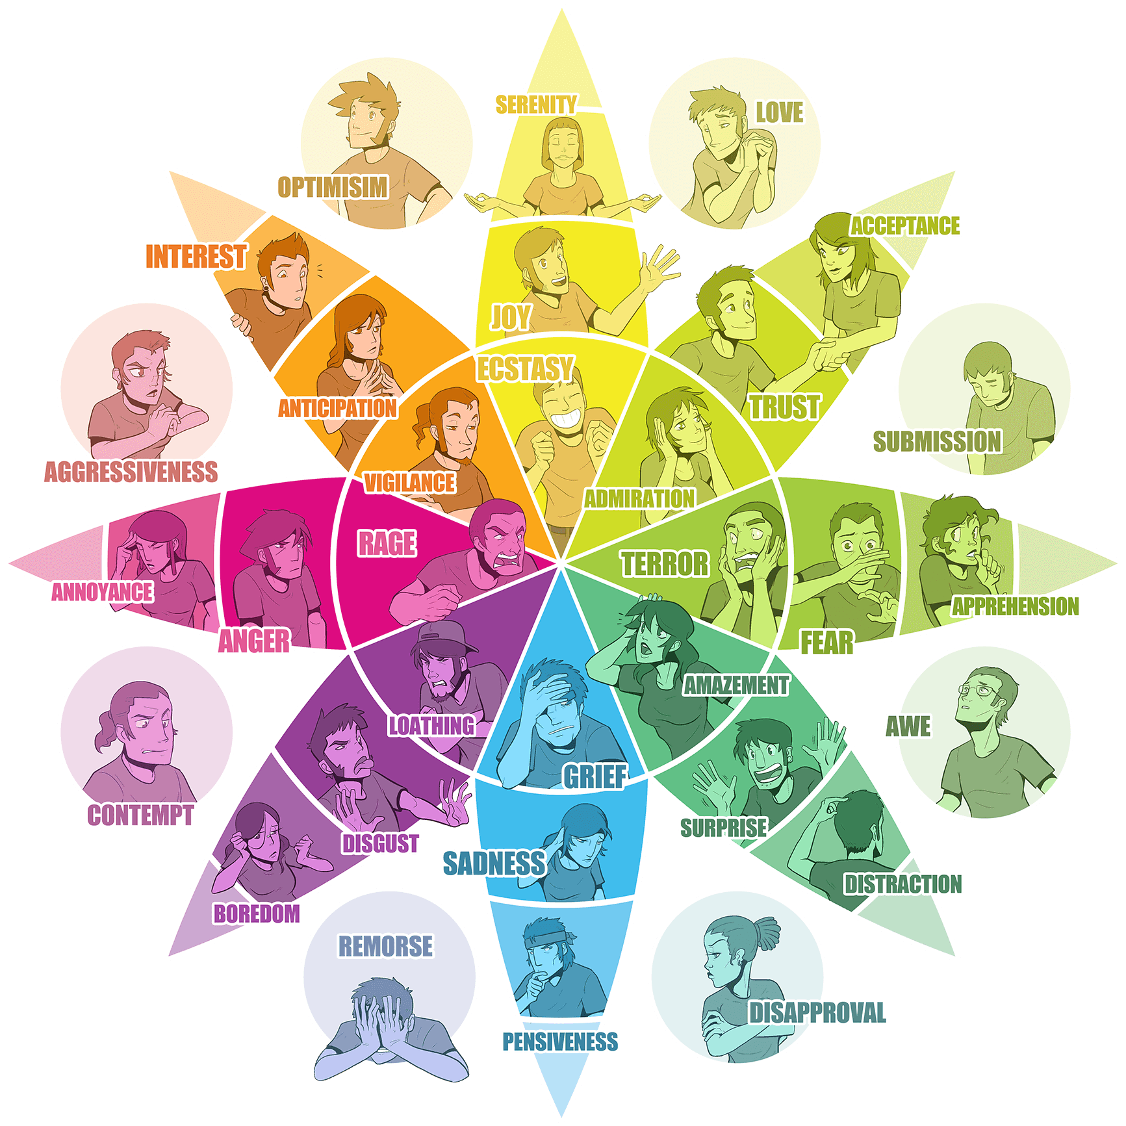

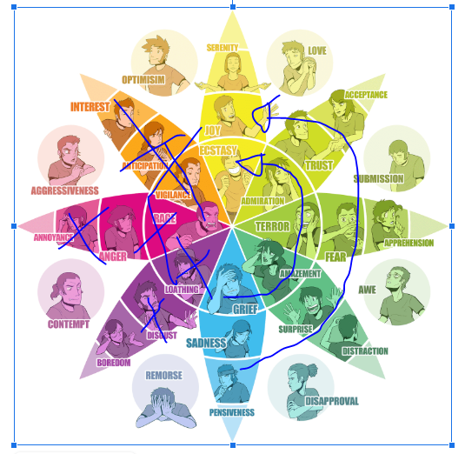

## **Como aplicar a Psicologia das Cores no marketing?**

## Mesmo sabendo da importância que as cores possuem, é comum vê-las junto ao “tópico” [design](https://rockcontent.com/blog/design-grafico/) deixados como fatores de baixa prioridade em estratégias de empresas dos mais variados setores. De acordo com algumas pesquisas, **93% dos consumidores** consideram que **a aparência visual** é o fator que **mais contribui** para a decisão final de compra. ***“A cor representa 85% da razão pela qual você comprou um produto específico”***, segundo [Neil Patel](https://rockcontent.com/blog/quem-e-neil-patel/) do [Quick Sprout](https://www.quicksprout.com/the-complete-guide-to-understand-customer-psychology-chapter-4/). Não negligencie a Psicologia das Cores em seus projetos. Uma escolha equivocada da cor da sua marca, embalagem ou anúncio pode culminar em resultados não satisfatórios. Alguns estudos podem ajudar de uma maneira bem rápida todas essas escolhas. O autor Robert Plutchik, por exemplo, criou uma roda de emoções ligando-as a determinadas cores.

